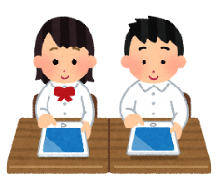

資料３-３

　学習専用端末を有効に使うために

　★　保護者編　★　　　　　高岡市教育委員会

高岡市は、学習用具の一つとして学習専用端末を貸与しています。

「未来創造の人づくり」を目指し、学校でも家庭でも積極的に

活用していきたいと考えます。端末に触れながら情報モラル、

スキルを育成していきます。

ご家庭のご協力とご理解をよろしくお願いいたします。

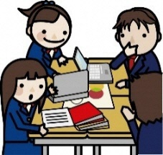

**学習専用端末を活用した新しい学び（家庭学習）について**

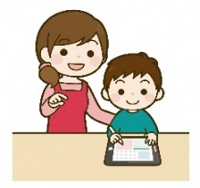

　学習専用端末に課題が出されたり、学習専用端末を通じて

提出したりすることもあります。児童生徒だけではなく、

保護者の方にも学校からの連絡が送信されることがあります。

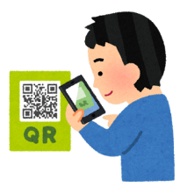

★　ＱＲコードの活用

　教科書にあるＱＲコー

ドを学習専用端末のＱＲ

コードリーダーで読み取り、資料や動画を観ることができます。

★　検索の活用

　辞書、図鑑機能を

使い、分からないこ

とを自分ですぐに調

べることができます。

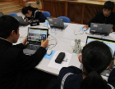

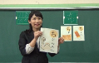

★　カメラ･ビデオ機能の活用

　学習専用端末のカメラ

機能を使って記録をとり、

蓄積して比べることがで

きます。自分の動きや発

表を動画撮影し、確認す

ることもできます。

★　動画等の活用

　インターネット上

の学習動画やおすす

めサイトを活用することで、自分に合った学習を進めることができます｡

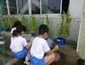

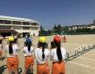

★　デジタル教材の活用

　デジタル教材を

活用して、学習の

習熟や予習を行う

ことができます。

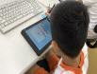

★　双方向オンライン授業の実施

　休業時等にも互い

の顔を見て、連絡を

取ったり、質問しな

がら、授業を受けた

りすることができます。

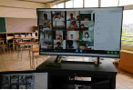

★　学習資料の作成での活用

　ワンノートやパワーポイント等のアプリを活用し、いつでも、

どこでも、学習資料を作成

することができます。

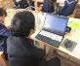

**学習専用端末の使用に関するお願い**

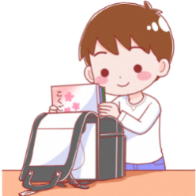

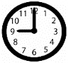

★　使用時間について

　端末は、午前７時から午後

１０時まで使用できます。

★　持ち帰りについて

小学校4年生以上は、

毎日家庭に持ち帰ること

を基本としています。

★　家庭でのルールについて

端末の使用については、

学校で指導・確認をします

が、ご家庭でもルールの

話合いをお願いします。

また、ルールを守って使うよう、

見守りをお願いします。

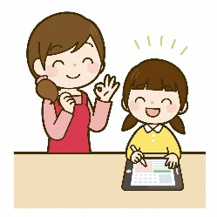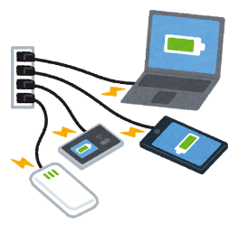

★　充電について

端末を持ち帰ったとき

に充電のご協力をお願い

します。

★　アカウントの使用について

学習専用端末以外の端末で

ＩＤ（@takaoka-city.ed.jp）

とパスワードを使用すると、

ご家庭の端末にも制限がかか

ります。ご使用はお控えください。

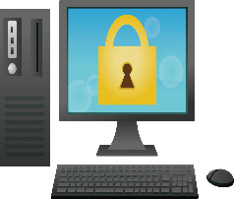

★　返却について

高岡市からの貸与となり

ますので、卒業時には本体

の他、付属品も学校に返却ください。

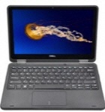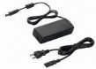

**学習専用端末に関するよくある質問**

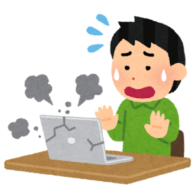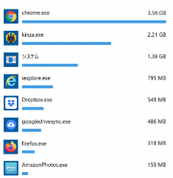

★　使用量について

端末ごとに通信量も

分かります。通信量が

多いときは、健康面の

確認のため、使用方法に

ついて学校から家庭に連絡することがあります。

★　故障等について

破損・故障・紛失した

場合は、すぐに学校に

届けてください。学校

でも、定期的に点検を行います。

★　Ｗｅｂの閲覧について

　マイクロソフトの

「ファミリーセーフ

ティ」によるフィル

タリングや使用時間

の制限を行っています。また、閲覧履歴等は各端末では消去できませんので、使用状況は把握できます。

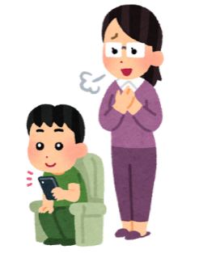

★　使用アプリ等について

使用できるアプリは、

一括管理しています。

個人でインストールする

ことはできないように設

定しています。

